Федеральное агентство связи

Федеральное государственное образовательное бюджетное учреждение высшего профессионального образования

«Санкт-Петербургский государственный университет телекоммуникаций им. проф. М.А. Бонч-Бруевича»

Факультет информационных систем и технологий

Кафедра информационных управляющих систем

Дисциплина «Методы и средства проектирования информационных систем и технологий»

ПОЯСНИТЕЛЬНАЯ ЗАПИСКА

к курсовому проекту

на тему «Разработка и проектирование информационной системы школы»

Выполнил:

Студент группы ИБ-61в ФИО

Принял: ФИО

# Содержание

Содержание 2

Введение 3

1 Выбор и описание исследуемой области 4

1.1 Построение иерархического классификатора 4

1.2 Построение фасетного классификатора 7

1.3 Построение дескрипторного классификатора 8

2 Диаграмма вариантов использования 9

3 Диаграмма последовательности 10

4 Диаграмма коопераций 11

5 Диаграмма состояний 12

6 Диаграмма классов 13

7 Реализация основного сценария 13

Заключение 20

Список использованных источников 21

# Введение

Данный курсовой проект представляет собой разработку и проектирование информационной системы «Школа» с помощью языка UML.

UML создан для представления, определения и проектирования систем. Унифицированный язык программирования представляет собой девять типов диаграмм:

1. Диаграмма классов
2. Диаграмма объектов
3. Диаграмма прецедентов
4. Диаграмма последовательностей
5. Диаграмма коопераций
6. Диаграмма состояний
7. Диаграмма действий
8. Диаграмма компонентов
9. Диаграмма развертывания

В данном курсовом проекте для проектирования ИС мы задействуем следующие типы диаграмм:

1. Диаграмма вариантов использования
2. Диаграмма последовательности
3. Диаграмма кооперации
4. Диаграмма состояний

# Выбор и описание исследуемой области

Для того чтобы спроектировать информационную систему «Школа», необходимо для начала классифицировать данную сферу. В первую очередь был построен иерархический классификатор, который позволяет хранить большой объем данных в удобном виде и дает возможность кодировать данные.

## 1.1 Построение иерархического классификатора

Классификационное древо:

Признак А - Уровень образования

Признак Б - Классы

Признак В - Параллели

Признак Г - Ученик

Школа №

Признак А

Начальный Средний

Признак Б

Первые классы Вторые классы …. Пятый класс Шестой класс ….

Признак В

1 «А» 1 «Б» … 2 «А» 2 «Б» … 5 «А» 5 «Б» …

Признак Г

Ученик1 Ученик2 Ученик3

Структурная формула(Табл.1):

X XX X ХХ

Признак Г

Признак В

Признак Б

Признак А

|  |  |  |
| --- | --- | --- |
| Код структурного подразделения | Тип | Наименование |
| 1 | Уровень образования | Начальный |
| 1 1 | Классы | Первые классы |
| 1 2 | Классы | Вторые классы |
| 1 3 | Классы | Третьи классы |
| 1 4 | Классы | Четвертые классы |
| 1 1 1 | Параллели | 1 «А» |
| 1 1 2 | Параллели | 1 «Б» |
| 1 2 1 | Параллели | 2 «А» |
| 1 2 2 | Параллели | 2 «Б» |
| 1 3 1 | Параллели | 3 «А» |
| 1 3 2 | Параллели | 3 «Б» |
| 1 4 1 | Параллели | 4 «А» |
| 1 4 2 | Параллели | 4 «Б» |
| 1 1 1 1 | Ученик | Никитин Павел |
| … | … | … |
| 1 1 2 2 | Ученик | Егоров Михаил |
| 1 1 2 3 | Ученик | Жуков Иван |
| … | … | … |
| 1 4 2 1 | Ученик | Исмаилов Вадим |
| 2 | Уровень образования | Средний |
| 2 1 | Классы | Пятые классы |
| 2 2 | Классы | Шестые классы |
| … | … | … |
| 2 1 1 | Параллели | 5 «А» |
| 2 1 2 | Параллели | 5 «Б» |
| … | … | … |
| 2 1 1 1 | Ученик | Шестакова Виктория |
| … | …. | … |

Таблица 1 – Построение структурной формулы

## 1.2 Построение фасетного классификатора

Далее построен фасетный классификатор, основным преимуществом которого является гибкость структуры, так как изменение данных в одном из фасетов не влияет на общую картину, что открывает возможность осуществления поиска.

|  |  |
| --- | --- |
| Начальный | Средний |
| Исмаилов, Никитин, Егоров, Жуков | Шестакова |

Признак 1: Уровень образования Ф11  Ф12

Признак 2: Классы Ф21 Ф22 Ф23

|  |  |  |
| --- | --- | --- |
| Первый | Четвертый | Пятый |
| Никитин, Жуков, Егоров | Исмаилов | Шестакова |

Признак 3: Параллели Ф31  Ф32 Ф33

|  |  |  |
| --- | --- | --- |
| 1 «А» | 1 «Б» | 5 «А» |
| Никитин | Жуков, Егоров | Шестакова |

Признак 4: Год рожд. Ф41  Ф42 Ф43

|  |  |  |
| --- | --- | --- |
| 2004г.р. | 2005г.р. | 2009г.р. |
| Шестакова | Исмаилов | Егоров |

## 1.3 Построение дескрипторного классификатора

Следующим на очереди является построение дескрипторного классификатора. В нем были созданы тезаурусы или словари. Данный тип классификатора используется в основном для реализации библиотечной системы поиска.

Список наиболее часто используемых слов для поиска информации:

* Школа
* Школьник, школьнику, школьника
* Школьница, школьнице, школьницу
* Направление
* Поступление
* Экзамены
* Факультатив, факультативы
* Класс, классов
* Оценки
* Расписание
* Преподаватель, преподавателя
* Директор
* Питание
* Оплата
* Образование
* Номер
* Успеваемость
* Ученик, ученика, ученику
* Состав
* Форма
* Учитель, учителя
* Руководители

Нормализация:

Представленный выше список был нормализован, из списка синонимов были выбраны наиболее употребляемые.

В ходе нормализации был составлен словарь дескрипторов или тезаурус.

* Школа
* Ученик
* Направление
* Поступление
* Экзамен
* Факультатив
* Класс
* Преподаватели
* Расписание
* Успеваемость
* Руководство
* Питание
* Оплата
* Образование
* Состав
* Форма

# Диаграмма вариантов использования

В данном разделе построена диаграмма вариантов использования, чтобы показать, что происходит в системе, а также отобразить всех участников данной системы. Цель варианта использования заключается в том, чтобы определить законченный аспект или фрагмент поведения некоторой сущности без раскрытия её внутренней структуры. В качестве такой сущности может выступать система или любой элемент модели, который обладает собственным поведением. (Рис.1).

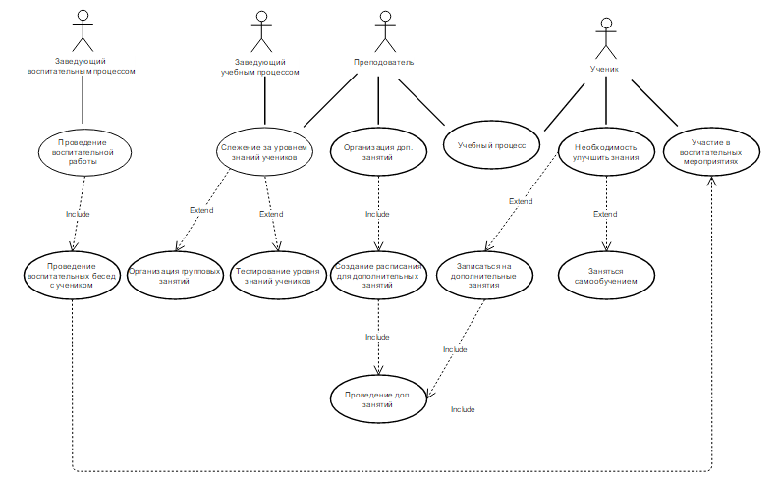

Рисунок 1 – Диаграмма вариантов использования

Из диаграммы видно, что Преподаватель совместно с Заведующим воспитательным процессом занимаются организацией воспитательных работ, дополнительные занятия лежат на Преподавателе, который организует данное мероприятие, которое в свою очередь посещает ученик.

# Диаграмма последовательности

После построения диаграммы вариантов использования, была построена диаграмма последовательности по основному варианту использования, в данном случае это определение уровня знаний ученика и принятие необходимых мер для устранения недостающих знаний (Рис. 2).

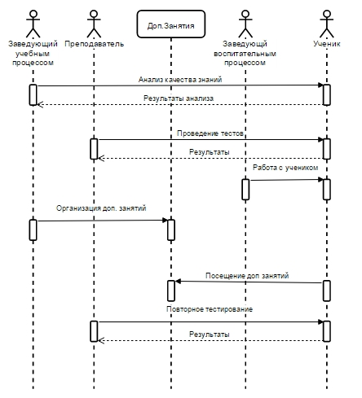

Рисунок 2 – Диаграмма последовательности

На ней видно, что заведующий учебным процессом проводит анализ знаний учеников. После того как он видит, что результаты неудовлетворительны и есть отстающие и неуспевающие ученики, преподаватель проводит тест. Далее за ученика берется заведующий воспитательным процессом, который беседует с учеником. После чего организуются дополнительные занятия, целью которых является устранение проблем. Ученик посещает их и проводится повторное тестирование на усвоение материала.

# Диаграмма коопераций

Для диаграммы коопераций был выбран тот же самый вариант использования – определение уровня знаний ученика. Данная диаграмма отражает последовательность действий при проверке (Рис. 3).

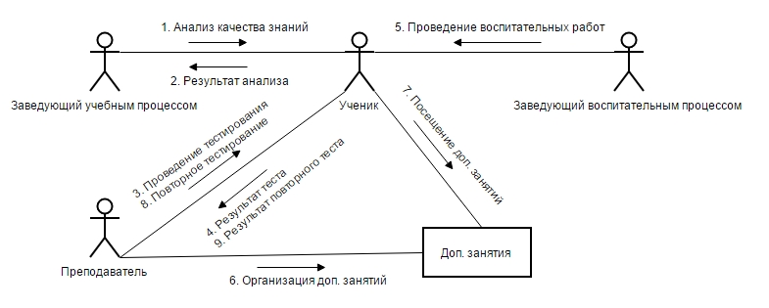

Рисунок 3 – Диаграмма кооперации

# Диаграмма состояний

Следующей была построена диаграмма состояний. Для данной диаграммы выбрана тема проверки тестирования, так как данное состояние является важной частью системы (Рис.4).

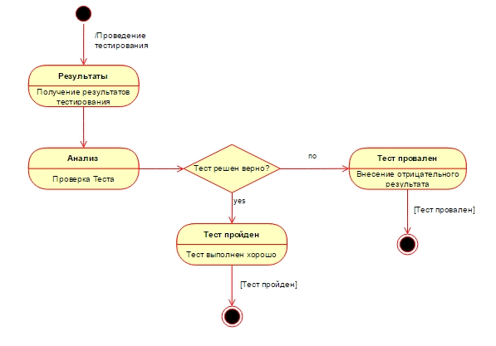

Рисунок 4 – Диаграмма состояний

# Диаграмма классов

Данная диаграмма отражает классы, системы и атрибуты, методы и взаимосвязи между этими классами. Для построения была выбрана концептуальная точка зрения (Рис. 5).

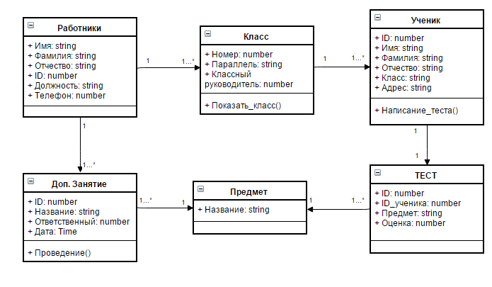

Рисунок 5 – Диаграмма классов

# Реализация основного сценария

Для реализации данной информационной системы была выбрана СУБД Oracle Database 11g и интегрированная среда разработки на языке sql с возможностью администрирования базы данных sql developer.

Была создана база данных школы. В неё входят следующие таблицы: УЧЕНИКИ, РАБОТНИКИ, ДОП_ЗАНЯТИЯ, КЛАССЫ, ПРЕДМЕТЫ, ТЕСТ(Рис. 6)

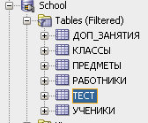

Рисунок 6 – Перечень таблиц в базе данных

Для каждой таблицы были разработаны поля и связи между ними. Отправной точкой в данной базе данных является таблица с данными работников, так как она не имеет родителя в связях. Для информации о работнике используется следующая информация: ID работника (number), Имя (Varchar2), Фамилия (Varchar2), Отчество (Varchar2), Должность (Varchar2), Телефон (number) (Рис. 7).

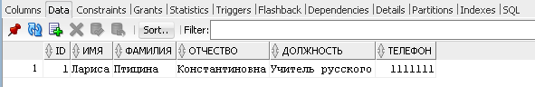

Рисунок 7 – Таблица учителя

Следующая таблица, которую теперь можно заполнить с данными в таблице Работники, - это таблица классы, где в качестве вторичного ключа используется ID Классного руководителя. В данной таблице использовались следующие атрибуты: Номер(number), Параллель(varchar2), Клас_Рук(number) (Рис 8).

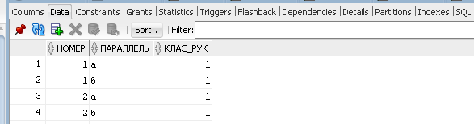

Рисунок 8 – Таблица Классы

Теперь можно заполнить таблицу Ученики, в которой хранится перечень учеников, который связан с таблицей Классы м к 1. Для ученика были выбраны следующие атрибуты: ID(number), имя(varchar2), фамилия(varchar2), отчество(varchar2), класс(number), адрес(varchar2), параллель(varchar2)(Рис.9).

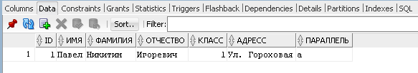

Рисунок 9 – Таблица ученики

Также есть таблица ПРЕДМЕТЫ для перечня предметов, преподаваемых в школе(Рис. 10).

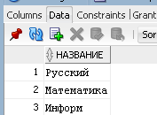

Рисунок 10 – Таблица предметы

Помимо этого есть таблица ДОП_ЗАНЯТИЯ в которую заносятся все планируемые и проведенные факультативы, ответственный преподаватель и предмет, по которому будут они проводиться. Атрибуты данной таблицы: ID(number), Ответственный преподаватель(number), Дата(Date), Название предмета(varchar2)(Рис. 11).

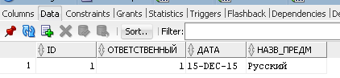

Рисунок 11 – Таблица ДОП_ЗАНЯТИЯ

Оставшаяся таблица - Тесты, в которую заносятся результаты тестирований. В ней хранится информация о ученике, предмете и оценке сдачи. Атрибуты данной таблицы: ID(number), ID_ученика(number), Предмет(varchar2), оценка(number)(Рис.12).

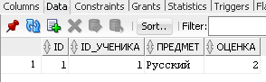

Рисунок 12 – Таблица ТЕСТ

Полный доступ к базе данных не должен быть дан каждому участнику данной системы. Так что для неё были разделены 3 варианта доступа к базе данных Администратор (полный доступ), user1 (может просматривать базу данных и редактировать её, но не может удалять таблицы), user2 (Имеет право только на просмотр базы данных). В данной базе данных были созданы еще 2 пользователя, помимо администратора и разданы права для них (Рис.13-15).

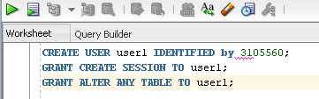

Рисунок 13. Создание 1 пользователя и выдача ему прав

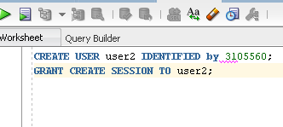

Рисунок 14. Создание 2 пользователя

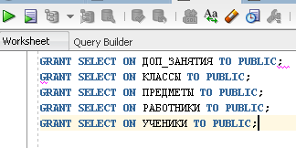

Рисунок 15. Разрешения просмотра таблиц для всех

После создания пользователей необходимо проверить их работоспособность авторизации для данных пользователей и исполнение системой их ограничений (Рис. 16-19).

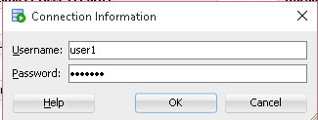

Рисунок 16. Окно авторизации

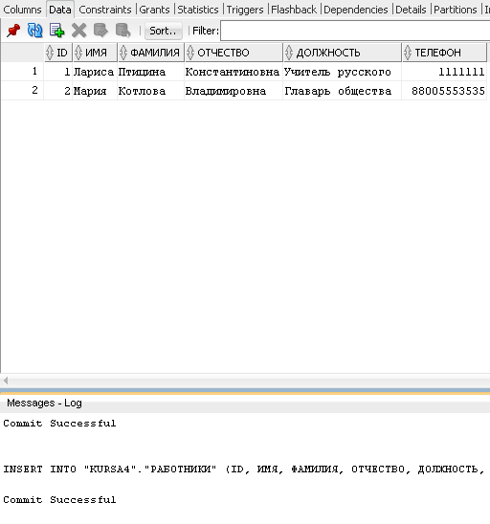

Рисунок 17. Проверка возможности пользователя добавлять данные

Как видно из снимка экрана, добавление нового работника прошло успешно, что показывает возможность редактирования пользователем таблиц.

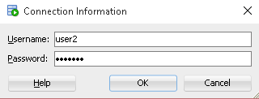

Рисунок 18. Окно авторизации 2 пользователя

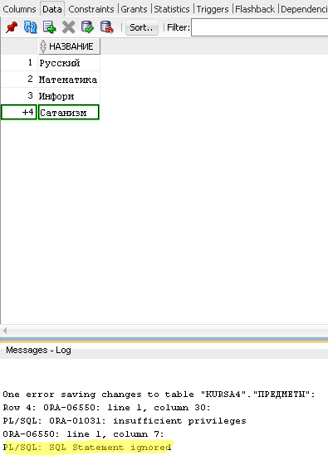

Рисунок 19. Запрет пользователю добавлять информацию

Как мы видим, пользователю последней ступени запрещено вносить какие-либо изменения в базу данных, а можно только просматривать её содержимое.

Такое разделение пользователей позволяет увеличить защиту базы данных от несанкционированного изменения, так что люди, не относящиеся к управляющему числу, не смогут менять в ней данные или даже войти в неё.

# Заключение

В процессе проектирования информационной системы «Школа» была классифицирована среда, по которой строилась ИС, были построены при помощи UML диаграммы, реализован основной сценарий при помощи sql.

Процесс проектирования организационных систем основан на совместном применении взаимодополняющих методов. Одной из важнейших задач управления на современном этапе является исследование и совершенствование методологии проектирования организационных систем в соответствии с изменяющимися условиями.

В результате выполнения курсовой работы была спроектирована информационная система, которая существенно облегчает работу системы, что увеличит время на выполнение остальных функций.

# Список использованных источников

1. Википедия – свободная энциклопедия [Электронный ресурс]. - http://wikipedia.org . - (дата обращения: 14.12.2015).
2. Раскин, Д. Интерфейс: новые направления в проектировании компьютерных систем. 2005г
3. Иванова Г. С. «Технология программирования учебник» – 1998.
4. Oracle community [Электронный ресурс]. - https://community.oracle.com. - (дата обращения: 14.12.2015).